Nachweis  für eine durchgeführte  Unterweisung  gemäß §12 Arbeitsschutzgesetz  (i.V. m. § 4 UVV BGV A1)  erstmalige Unterweisung  -jährliche Unterweisung  ................................................................... |  | 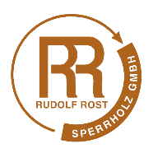  Golfclub  xxxxx
 |  | Die Unterweisung wurde durchgeführt von:
 |  | Datum:
Inhalt der Unterweisung:

Hiermit bestätige ich die Teilnahme/ Verständnis an der Unterweisung:
Arbeitsbereich | Name |  | Vorname | Unterschrift

